МИНИСТЕРСТВО ОБРАЗОВАНИЯ И НАУКИ РФ
федеральное государственное бюджетное учреждение высшего образования
КРАСНОЯРСКИЙ ГОСУДАРСТВЕННЫЙ ПЕДАГОГИЧЕСКИЙ УНИВЕРСИТЕТ им. В.П. АСТАФЬЕВА
(КГПУ им. В.П. Астафьева)

Институт физической культуры, спорта и здоровья им. И.С. Ярыгина

Выпускающая кафедра теоретических основ физического воспитания

Шинкарюк Ольга Игоревна
ВЫПУСКНАЯ КВАЛИФИКАЦИОННАЯ РАБОТА

Физическое развитие сельских школьников на уроках по физической культуре

Направление подготовки 44.03.01 Педагогическое образование

направленность (профиль) образовательной программы Физическая культура

ДОПУСКАЮ К ЗАЩИТЕ
Зав. кафедрой д.п.н., профессор Сидоров Л.К.
_____________________________________
(дата, подпись)
Руководитель ст. преподаватель Муравьева О.Н.
___________________________________
(дата, подпись)
Дата защиты _______________________
Обучающийся Шинкарюк О.И.
__________________________________
(дата, подпись)
Оценка ___________________________
(прописью)

Красноярск
2018
Содержание

Введение………………………………………………………………………….. 3
1.Теоретические аспекты Всероссийского физкультурно-спортивного комплекса «готов к труду обороне».
1.1.Иcтория физкультурно-спортивного комплекса ГТО………………..….6
1.2. Всероcсийский физкультурно-спортивный комплекс ГТО в школе………………………………………………………………………….…16
1.3. Гоcударственные требования к уровню физической подготовленности детей младшего школьного возраста при выполнении нормативов Всероссийского физкультурно-cпортивного комплекса «Готов к труду и обороне» (ГТО)………………………………………………….………………19
1.4. Всероссийский физкультурно-спортивный комплекс ГТО и дети школьного возраста……………………………………………………………20
2.Опытно-эксперементальная работа ……………………………………..….26
2.1. Анализ показателей физической подготовленности по 1ступени школьников младшего возраста в Северо-Енисейском районе……………26
2.2. Методические рекомендации по освоение комплекса ГТО на уроках физической культуры……………………………………………………….….44
2.3. Методические рекомендации для школьников по самостоятельно подготовке к комплексу ГТО…………………………………………..………46
2.4.Рекомендации для родителей по комплексу ГТО…………………………58
Заключение……………………………………………………………………….61
Список использованных источников…………………………………………63
Приложение №1

Введение

Сегодня, после долгих лет забвения ГТО возвращается в школы, в высшие учебные заведения, в жизнь каждого гражданина, занимая важные позиции в качестве показателя физических возможностей и здоровья населения. ГТО возрождается, преобразившись в новой форме и новых условиях. Президент России издал соответствующее постановление, которое возобновляет забытый на многие года комплекс. В данном случае преследуется немного другая цель. Программа ГТО создается для того, чтобы увеличить процент населения, регулярно занимающегося спортом, а также в целом продлить жизни россиян. Комплекс ГТО возвращается в школы России, созданы экспериментальные площадки опробования в образовательных учреждениях. Сегодня успешная сдача норм комплекса ГТО учитывается как критерий для поступления в ВУЗы. Система получила много изменений. Так, школьники теперь будут заниматься спортом по этой системе с 6 лет. Всего же, на внедрение полной системы потребуется около четырех лет. Президент РФ Владимир Путин отметил, что комплекс ГТО в данном случае будет прививать школьникам спортивные навыки и любовь к физической культуре. Но будет ли так на самом деле – мы увидим через время. Большую ответственность по реализации комплекса берут на себя преподаватели физической культуры, деятельность и энтузиазм которых позволяет эффективнее преобразовывать потенциальные возможности содержания учебного материала в практическое освоение его учащимися, постепенно переходящее в желание продолжать занятия физической культурой и спортом во внеурочное время.
Актуальность темы: С приходом школьников наблюдается снижение их двигательной активности и нарастание нагрузок психологического и индивидуального порядка. Существующая организация учебного процесса в школе и режим дня не обеспечивают биологическую потребность организма учащихся в движениях. С началом обучения в школе на 50% падает их дневная двигательная активность.
В то же время многочисленными исследованиями показано, что самые существенные изменения в физическом развитии и физической подготовленности происходят в младшем школьном возрасте. Что подчёркивает важность этого периода развития, заставляя обратить особое внимание на организацию физического воспитания школьников, младшего возраста, чтобы использовать этот период для активного влияния на формирование физических способностей обучающегося. Многие важные задачи физического воспитания должны быть почти полностью решены за первые девять лет обучения в школе, иначе можно "опоздать" и упустить самый восприимчивый возрастной этап. Необходимо обратить внимание на повышение двигательной активности и двигательной подготовленности младшего школьного возраста. Именно поэтому в новый комплекс ГТО затрагивает физическое воспитание школьников с 6 летнего возраста, а значит ставиться важная задача, связанная с разработкой эффективных средств и методов физического воспитания, обеспечивающих в условиях младшего школьного возраста повышение физической подготовленности до уровня, позволяющего осваивать нормативные требования этой ступени комплекса.
Объект: процесс развития физических cпособностей у младшего школьного возраcта.
Предмет: ГТО как фактор физического развития школьников.
Цель работы: разработать рекомендации по подготовке школьников младшего возраста к успешной сдаче ГТО I ступени.
Гипотеза: разработанные нами рекомендации помогут улучшить качество сдачи норм ГТО I ступени на примере Северо-Енисейского района.
Задачи:
1.Ознакомить младших школьников с особенностями Всероссийского физкультурно-спортивного комплекса «Готов к труду и обороне» (ГТО)
2.Выявить в каких испытаниях I ступени комплекса ГТО младшие школьники испытывают трудности.
3.Разработать методические рекомендации для подготовки младшего школьного возраста к сдаче нормативов комплекса ГТО.
Методы исследования:
1. Анализ литературных источников.
2. Контрольные испытания.
3. Статистическая обработка.
Практическая значимость работы состоит в:
1) ознакомлении с методическими рекомендациями по организации проведения тестов, входящие во Всероссийский физкультурно-спортивный комплекс «Готов к труду и обороне» (ГТО).
2) разработке методических рекомендаций по освоению комплекса ГТО младшими школьниками на уроках физической культуры.
3) разработке методических рекомендаций самостоятельной подготовке к комплексу школьников к тестам.
4) разработке рекомендаций ГТО для родителей.

1. Теоретические аспекты Всероссийского физкультурно-спортивного комплекса «готов к труду и обороне».
  - История физкультурно-спортивного комплекса ГТО
В 1918 г. был принят декрет «Об обязательном обучении военному искусству» всех граждан мужского пола, не эксплуатирующих чужого труда. Началась огромная организационно - методическая и идейная перестройка всей работы по физической культуре и спорту.
После окончания гражданской войны в СССР началось восстановление промышленности и сельского хозяйства. Тяжёлая жизнь, война и те лишения, которые перенесло население за эти трудные годы, подорвали здоровье и отразились на физическом состоянии трудящихся, особенно подрастающего поколения. В решениях советского правительства, принятых в 1921 г., подчёркивалась необходимость применения в режиме отдыха взрослых и детей средств физической культуры.[8]
В эти годы физическая культура и спорт стали широко использоваться в культурно-воспитательной работе.
С переходом на новые формы организации физического воспитания и управления физкультурным движением постепенно менялись содержание и методика всей физкультурной и спортивной работы.
Перед группой научных работников Государственного центрального института физической культуры встала задача разработки советской системы физической культуры, построенной на принципах всесторонности и прикладного её применения.
Важным шагом на пути развития физической культуры и спорта и усиление их связи с политикой и обороной государства, призванного сыграть важную роль в подготовке всесторонне развитых и физически совершенных людей, активных строителей коммунистического общества, стойких защитников Родины, стала инициатива комсомола в создании комплекса физкультурной подготовки в общеобразовательных, профессиональных и спортивных организациях, основополагающей в единой и поддерживаемой государством системе патриотического воспитания молодежи. Таким комплексом стал Всесоюзный комплекс ГТО «Готов к труду и обороне СССР».
В марте 1931 г. ВСФК (Высший совет физической культуры) при ЦИК СССР утвердил физкультурный комплекс ГТО I ступени.
В январе 1933 г. для установления более высоких требований к всесторонней физической подготовленности был введён в практику работы комплекс ГТО II ступени. Комплекс состоял из 22 норм и 3 требований.
В начале 1934 г. в практику работы по физическому воспитанию среди детей вошёл комплекс БГТО («Будь готов к труду и обороне») инициатором создания которого также был комсомол. Таким образом, завершилось оформление всей системы комплекса «Готов к труду и обороне СССР».
Сдача нормативов ГТО подтверждалась удостоверениям и специальными значками соответствующих ступеней. В зависимости от уровня достижений сдающие нормативы каждой ступени награждались золотым или серебряным значком «ГТО», выполняющие нормативы в течение ряда лет - «Почётным значком ГТО». Коллективы физкультуры предприятий, учреждений, организаций, добившиеся особых успехов по внедрению комплекса ГТО в повседневную жизнь трудящихся, награждались знаком «За успехи в работе по комплексу ГТО». Всем выполнившим разрядные нормативы по многоборьям комплекса ГТО - классификационные билет и значки соответствующих разрядов.
Значкист БГТО должен был успешно учиться, активно заниматься физической культурой, уметь провести физкультурное занятие с группой товарищей, знать правила и уметь судить спортивную игру по выбору. Утверждением ступени БГТО было завершено создание первого варианта комплекса ГТО для возрастов 13 - 35 лет. [8:95]
Система физкультурного комплекса ГТО стала очень популярной среди советских людей того времени. Только за 1933 -1937 гг. нормы ГТО I ступени сдавали 4 млн. 458 тыс. человек, II ступени - 35 тыс., БГТО - 759,5 тыс. человек.
Идеи и принципы ГТО получили свое дальнейшее развитие в Единой спортивной классификации (ЕВСК), созданной в 1935 - 1937 гг. Это повлекло за собой введение разрядных норм, спортивных званий. Классификация дала возможность установить единые принципы определения спортивной подготовки на всей территории СССР. Физкультурный комплекс ГТО был органически связан с Единой Всесоюзной спортивной классификацией, определяющей последовательность роста мастерства, уровень подготовленности спортсменов и развития их достижений от массовых спортивных разрядов до высших классификационных категорий. Спортивные разряды и звания присваивались при условии сдачи спортсменами норм физкультурного комплекса ГТО.
В предвоенные годы перед физкультурными организациями страны были поставлены и другие задачи - усилить использование средств физического воспитания в целях укрепления обороноспособности СССР. На основе опыта военных действий началась перестройка форм и методов работы физкультурных организаций в целях повышения мобилизационной готовности страны на случай военной опасности. Назрела необходимость усовершенствовать и комплекс ГТО, привести его в соответствие с возросшими требованиями к морально - волевой и физической подготовленности советских людей.
Физическое воспитание среди учащейся молодёжи было неразрывно связано с физкультурным комплексом ГТО. В 1939 г. были пересмотрены школьные программы физического воспитания. В них были включены начальная и допризывная подготовка школьников. Физическое воспитание учеников становилось одним из основных показателей работы школ. Подростки и юноши приобретали навыки военного строя, обучались стрелковому делу, правилам противовоздушной обороны и противохимической защиты, получали хорошую физическую подготовку и закалку. На основе комплекса ГТО в секциях и ДЮСШ закладывался прочный фундамент мастерства юных спортсменов. В вузах вся работа по физическому воспитанию и спорту со студентами, строилась по единым программам, разработанным на основе комплекса ГТО и Единой Всесоюзной спортивной классификации.
С января 1940 г. был введён в действие новый комплекс ГТО. Комплекс состоял из обязательных норм и норм по выбору.
Время показало, что ГТО воспитывал не только сильных, но и очень волевых людей. Когда началась война, советские люди сумели на деле применить физическую закалку и выучку. Именно значкисты ГТО оказались самыми умелыми и надежными защитниками родного Отечества. На это обращает внимание Маршал Советского Союза, дважды Герой Советского Союза К.К. Рокоссовский: «Я вспоминаю красивые и прекрасные тридцатые годы, когда миллионы людей после работы шли на стадионы и спортплощадки сдавать нормы на значок ГТО... Маленький значок был символом мужества и доблести. Я особенно запомнил те далекие и неповторимые годы. Значок ГТО, меткого стрелка, отважного парашютиста вызывал огромное уважение. И я твердо убежден, что отлично поставленная военно-спортивная работа во многом помогала советским людям выдержать великий экзамен, каким была для всех нас война... ».[8:98]
В 1942 г. комплекс ГТО был максимально приближен к требованиям военного времени, в него были внесены дополнения такие как, изучение материальной части винтовки, знание топографии, оказание санитарной помощи и др.
В 1943 году фронтовая газета «За честь Родины» печатала стихи:
«Идут, не отступят ни шагу,
Идут, не боясь ничего,
Счастливые дети отваги,
Их пропуск - значок ГТО!»
В нормы комплекса ГТО периодически вносились изменения и дополнения с появлением новых видов спорта (биатлон, ориентирование, радиоспорт), а так же с учётом возрастающей физической подготовки советских людей.
В 1946-1955 гг. частичные изменения в комплекс ГТО. не принесли ожидаемых результатов, как результат снизилось качество учебной работы по комплексу: сдача норм проходила на низком уровне, часто без соблюдения правил соревнований и достаточной требовательности к сдающим испытания.
В 1958 г. был опубликован проект нового варианта комплекса для. 1 марта 1959 г. после широкого обсуждения физкультурной общественностью страны был введён в действие усовершенствованный комплекс ГТО. Однако и после этого не удалось преодолеть прежние недостатки и формализм в работе по комплексу ГТО. С каждым годом комплекс терял своё значение и популярность среди народа.
С 1 марта 1972 г. был введен новый комплекс ГТО. Этот комплекс должен быть создавать широкие возможности для решения задачи превращения массового физкультурного движения во всенародное. Всесоюзный физкультурный комплекс "Готов к труду и обороне СССР" (ГТО) имел 5 возрастных ступеней:
I ступень - «Смелые и ловкие» - 10-11 и 12-13 лет,
II - «Спортивная смена» - 14- 15 лет,
III - «Сила и мужество» - 16- 18 лет,
IV - «Физическое совершенство» - мужчины 19-28 и 29-39 лет, женщины 19-28 и 29-34 лет,
V - «Бодрость и здоровье» - мужчины 40-60 лет, женщины 35-55 лет.
Каждая ступень комплекса ГТО состояла из разделов требований и упражнений и норм. Развернулось движение по сдаче норм ГТО, создавались специальные комиссии, которые принимали нормы ГТО, оформляли протоколы и присваивали в соответствии с полученным результатом золотой, серебряный и бронзовый значки. Широкое распространение получили «Открытые старты», «Дни спорта», «Стать чемпионом ГТО», «Через комплекс ГТО - к высшей производительности труда», «От значка ГТО к олимпийской медали» и многие др. Стали проводиться соревнования по зимнему многоборью ГТО, в программу которых входили: лыжный спорт, стрельба, подтягивание на перекладине, отжимания (для женщин). [9]
В программу летнего многоборья ГТО входили: бег, плавание, метания, подтягивание на перекладине, стрельба, отжимания (для женщин).
Зимнее и летнее многоборье ГТО, входило в Единую Всесоюзную спортивную классификацию.
Общеобразовательной школе отводилась решающая роль в работе по освоению комплекса ГТО. Не случайно три из пяти ступеней предназначены для школьного возраста. С учётом требований комплекса Всесоюзного ГТО усовершенствованы учебные программы по физической культуре. Работа по разъяснению содержания комплекса и его пропаганде была проведена во многих школах РСФСР.
Комплекс призван содействовать военно-прикладной подготовке учащихся. Одна из его ступеней - «Сила и мужество» рассчитана на учащихся старших классов и молодёжь, которая проходит допризывную подготовку, готовится к службе в рядах Советской Армии.
Работа по освоению нового комплекса ГТО, помимо школ, была возложена на комитеты ДОСААФ, общества Красного Креста и Красного Полумесяца СССР, штабы гражданской обороны и направлена на военно-техническое обучение юношей в специализированных клубах (в летнее время - в оборонно-спортивных лагерях различного профиля), организацию и проведение соревнований по военно-прикладным видам комплекса ГТО, соревнований сандружин и санитарных постов, занятий по гражданской обороне (раздел комплекса ГТО).[8,24,29]
С января 1985 года введен усовершенствованный комплекс «Готов к труду и обороне СССР». Теперь его возрастной диапазон - от 6 до 60 лет.
Комплекс нового образца состоит из двух частей: «Будь готов к труду и обороне СССР» (БГТО) для школьников 6 - 15 лет
«Готов к труду и обороне СССР» (ГТО) для учащейся молодежи и трудящихся 16- 60 лет.
В России с 1993 года действует спортивная классификация по полиатлону, до присвоения звания мастеров спорта международного класса включительно. Международная ассоциация полиатлона присваивает спортсменам звания международного мастера по полиатлону, а судьям - звания международного судьи по полиатлону. С октября 2004 года штаб- квартира Всероссийской федерации полиатлона находится в Рязани.
Современный полиатлон представляет вид спорта, активно развивающийся в 47 субъектах Российской Федерации. Полиатлон входит в программу проведения летних сельских спортивных игр, Спартакиаду допризывной и призывной молодежи, военно-спортивных игр «Зарница» и «Орленок» Влияние Всесоюзного комплекса ГТО
Вывод: Комплекс ГТО стал одним из тех средств, стимулирующих всестороннюю физическую подготовленность молодёжи и взрослых, явился той формой, благодаря которой советские люди приобщались к систематическим занятиям физической культурой и спортом. Вовлекая молодых людей в массовое физкультурное движение и открывая многим дорогу в большой спорт, тем самым, внеся огромный вклад в развитие советского спорта.
Многие выдающиеся спортсмены начинали свой путь в спорте со сдачи норм комплекса ГТО.
Историки спорта, рассказывая о комплексе ГТО, обязательно вспоминают братьев Знаменских: самые первые шаги по беговой дорожке у них совпали со сдачей норм этого комплекса. В июне 1931 года Георгий и Серафим впервые попали на стадион московского завода «Серп и молот». И начались их удивительные победы над опытными, признанными бегунами!
В спорт пришли талантливые самородки, и это было главной особенностью тех лет. Поистине всенародный, массовый размах физкультурного движения в нашей стране начинал приносить плоды рекордами, громкими победами, прославившими на весь мир имена многих спортсменов.
Но это был не просто набор норм и требований к физической подготовке, а часть продуманной системы, нацеленной на формирование личности патриота и готовой к выполнению гражданского долга. Комплекс ГТО стал одним из средств начальной подготовки сильных, смелых, выносливых и закалённых бойцов для нужд обороны Родины.
Вовлечение населения в систематические занятия физической культурой и спортом является ключевым вопросом, от успешности решения которого зависит эффективность государственной политики в сфере физической культуры и спорта и, следовательно, достижение запланированных показателей социально-экономического развития.
Российский подход к развитию физической культуры и массового спорта соответствует общемировым тенденциям. В последние годы приняты меры по развитию детско-юношеского, школьного и студенческого спорта, повышена доступность объектов спортивной инфраструктуры, увеличено количество проводимых спортивных соревнований и численность их участников.
Создание нового Всероссийского физкультурно-спортивного комплекса является логическим продолжением этой работы, и даже повышение ее эффективности. Комплекс создает программную основу для развития системы физического воспитания всех категорий общества и устанавливает показатели (нормативы) физической подготовки и физического состояния.
Всероссийский физкультурно-спортивный комплекс разработан во исполнение подпункта «а» пункта 1 перечня поручений Президента Российской Федерации от 4 апреля 2013 года № Пр-756, а также приказа Министерства спорта России от 6 мая 2013 года №245 «О разработке проекта Всероссийского физкультурно-спортивного комплекса», которым утвержден состав рабочей группы. В нее вошли ведущие специалисты и ученые, участвовавшие в 2004-2013 гг. в разработке и апробации внедрения комплекса в регионах Российской Федерации, представители вузов, научно-исследовательских центров, подведомственных Министру спорта России и Министерства науки России. Председателем рабочей группы был назначен. Губернатор Красноярского края, Кузнецов Лев Владимирович. Практический итог работы группы - это отработанная технология внедрения комплекса, которую мы сможем запустить во всех 83 российских регионах как единый федеральный проект. Создан сайт рабочей группы для проведения обсуждения проекта концепции комплекса профессионалами и широким кругом заинтересованных граждан.
Комплекс создан с учетом опыта внедрения Всесоюзного физкультурного комплекса «Готов к труду и обороне СССР»
14 марта 2014 Президент РФ Владимир Путин подписал указ о возрождении в стране Всероссийского физкультурно-спортивного комплекса ГТО. Также в указе решено оставить и прежнее название данной программы – «Готов к труду и обороне». Этим нынешнее правительство страны и В.В.Путин подчеркивают дань традициям национальной истории. Начиная с 2015 года, Президенту Российской Федерации будет предоставляться доклады о физической подготовленности граждан.
Цель Комплекса - повышение эффективности использования возможностей физической культуры и спорта в социально-экономическом развитии страны, укреплении здоровья, улучшении благосостояния и качества жизни российских граждан, гармоничном и всестороннем развитии личности, формировании потребности людей в физическом самосовершенствовании, воспитании патриотизма и гражданственности, необходимости вести здоровый, спортивный образ жизни.
Задачи Комплекса:
- увеличение доли граждан, систематически занимающихся физической культурой и спортом;
- повышение уровня физической подготовленности, качества и продолжительности жизни граждан;
- формирование у граждан осознанных потребностей в систематических занятиях физической культурой и спортом, самосовершенствовании, ведении здорового образа жизни;
- повышение общего уровня знаний граждан о средствах, методах и формах организации самостоятельных занятий, в том числе с использованием современных информационных и интернет–технологий;
- создание единой системы непрерывного физического воспитания граждан и оценки их физической подготовленности на основе федеральной базы данных о физическом состоянии основных групп населения;
- модернизация системы физического воспитания и развития массового школьного и студенческого спорта в образовательных организациях, в том числе путем расширения сети спортивных клубов;
- активизация деятельности по организации физкультурно-спортивной работы в трудовых коллективах, по месту учебы и жительства, в местах массового отдыха и семейного досуга граждан, улучшение качества и расширение перечня предлагаемых населению физкультурно-спортивных услуг;
- создание современной материально-технической базы сферы физической культуры и спорта, увеличение количества объектов спорта, обеспечение необходимым спортивным инвентарем и оборудованием мест занятий физической культурой;
- развитие современных видов спорта и физкультурно-оздоровительных систем, учитывающих интересы детей, подростков и молодежи;
- создание на федеральном уровне системы мониторинга физической подготовленности граждан.
Вывод: Комплекс ГТО стал одним из тех средств, стимулирующих всестороннюю физическую подготовленность молодёжи и взрослых, явился той формой, благодаря которой советские люди приобщались к систематическим занятиям физической культурой и спортом. Вовлекая молодых людей в массовое физкультурное движение и открывая многим дорогу в большой спорт, тем самым, внеся огромный вклад в развитие советского спорта.

1.2. Всероссийский физкультурно-спортивный комплекс ГТО в общеобразовательной школе.
Основное предназначение Комплекса ГТО - стать программной и нормативной основой системы физического воспитания различных групп населения Российской Федерации, установить государственные требования к физической подготовленности граждан Российской Федерации, включающие виды испытаний (тесты), перечень знаний, навыков ведения здорового образа жизни, двигательных умений и навыков.
Структура и содержание Комплекса ГТО
Комплекс состоит из двух частей:
- первая часть (нормативно-тестирующая) предусматривает общую оценку уровня физической подготовленности, гармоничного развития физических качеств и двигательных навыков, оценку знаний, умений, навыков и требований к недельному двигательному режиму всех категорий и групп населения;
- вторая часть (спортивная) направлена на привлечение граждан к регулярным занятиям спортом с учётом возрастных групп Комплекса с целью продления спортивного долголетия, выполнения разрядных нормативов и получения спортивных званий. Состоит из разрядных требований для различных видов многоборий и видов испытаний (тестов), входящих в Комплекс, а также разрядных требований других видов спорта, входящих в ЕВСК и Всероссийский реестр видов спорта и применяемых в качестве поощрения для получения золотого знака в соответствии с Положением о Комплексе. Предусматривает выполнение нормативов Комплекса участниками всех этапов всероссийских соревнований, включённых в ЕКП межрегиональных, всероссийских и международных физкультурных мероприятий и спортивных мероприятий, в программы которых входят виды испытаний (тесты) Комплекса, в том числе Всероссийских спортивных соревнований школьников «Президентские состязания».
Структура Комплекса включает следующие ступени:
I ступень «Играй и двигайся»: 6–8 лет (1–2 классы)
II ступень «Стартуют все»: 9–10 лет (3–4 классы)
III ступень «Смелые и ловкие»: 11–12 лет (5–6 классы)
IV ступень «Олимпийские надежды»: 13–15 лет (7–9 классы)
V ступень «Сила и грация»: 16–17 лет (10–11 классы)
VI ступень «Физическое совершенство»: 18–30 лет
VII ступень «Радость в движении»: 31–40 лет
VIII ступень «Бодрость и здоровье»: 41–50 лет
IX ступень «Здоровое долголетие»: 51–55 лет и старше.
И так мы видим, что на долю общеобразовательной школ приходиться пять ступеней Всероссийский физкультурно-спортивный комплекс, и кроме того успех сдачи норм ГТО закладывается еще в дошкольных группах детского сада.
Тесты комплекса направлены на обеспечение объективного контроля уровня развития основных физических качеств: силы, выносливости, быстроты, координации, гибкости, а также уровня овладения прикладными умениями и навыками. Виды тестов учитывают профессиональные, возрастные и половые особенности занимающихся физической культурой и спортом.
Виды тестов:
-челночный бег 3х10 м-характеристика развития быстроты и координационных способностей.
-бег 30, 60, 100 м - определение развития скоростных возможностей.
-бег 1000, 1500, 2000, 2500, 3000 м - определение развития выносливости.
-прыжок в длину с места, прыжок в длину с разбега - определение скоростно-силовых возможностей.
-подтягивание на низкой (из виса лёжа) перекладине и высокой (из виса) перекладине, рывок гири, сгибание и разгибание рук в упоре лёжа, поднимание туловища из положения лёжа на спине - определение развития силы и силовой выносливости.
-наклон вперёд из положения стоя на полу или на гимнастической скамье – уровень развития гибкости.
-метание мяча в цель или спортивного снаряда на дальность - овладение прикладным навыком и характеристика развития координационных способностей.
-плавание 10, 15, 25, 50 м - овладение прикладным навыком.
-бег на лыжах (либо кросс по пересечённой местности для бесснежных районов) 1, 2, 3, 5 км - овладение прикладным навыком.
-стрельба из пневматической винтовки или электронного оружия из положения сидя и положения стоя - овладение прикладным навыком.
-турпоход - овладение прикладными навыками.
На заседании Координационной комиссии Министерства спорта Российской Федерации по введению и реализации Всероссийского физкультурно-спортивного комплекса «Готов к труду иобороне» (ГТО) протоколом № 1 от23.07.2014 пункт II/1, были одобрены методические рекомендации по организации проведения испытаний (тестов), входящих во Всероссийский физкультурно-спортивный комплекс «Готов к труду и обороне», а также методические рекомендации по тестированию населения в рамках Всероссийского физкультурно-спортивного комплекса «Готов к труду и обороне» (ГТО).

1.3. Государственные требования к уровню физической подготовленности детей младшего школьного возраста при выполнении нормативов Всероссийского физкультурно-спортивного комплекса «Готов к труду и обороне» (ГТО).

Государственные требования к уровню физической подготовленности детей младшего школьного возраста, утвержденные приказом Минспорта России от «08» июля 2014 г. № 575 состоят:
1. Виды испытаний (тесты) и нормативы Всероссийского физкультурно-спортивного комплекса «Готов к труду и обороне». (Приложение №1)
2. Требований к оценке знаний и умений в cоответствии федеральным государственным образовательным стандартом.[30]
Примерная основная образовательная программа начального общего образования. [26]
3. Рекомендации к недельному двигательному режиму. (Приложение №1)
К выполнению нормативов Комплекса допускаются лица, относящиеся к различным группам здоровья, систематически занимающиеся физической культурой и спортом и имеющие справку установленного образца о допуске к занятиям физической культурой, выданную на основании результатов диспансеризации или медицинского осмотра. Лица, отнесённые по состоянию здоровья к специальной медицинской группе, допускаются к подготовке и выполнению нормативов в отдельных видах испытаний Комплекса.
В целях системной подготовки к выполнению норм Комплекса предусмотрено следующее положение: осуществлять подготовку в нечетных классах образовательных организаций с I по III ступени Комплекса, при этом выполнение норм в этих ступенях организуется в чётных классах.

1.4. Всероссийский физкультурно-спортивный комплекс ГТО и дети школьного возраста.

В детстве все мы бегали наперегонки, прыгали через лужи, бросали в воду камешки. Никто из вас не мог обойтись без этих простых движений. Каждый проделывал их, не задумываясь, по многу раз в день. Но важно научиться уже смолоду выполнять их легко, сноровисто, без утомления, чтобы, став взрослыми, мы смогли применить их в учебе, труде, на службе в армии. Иначе говоря, чтобы узнать секреты быстрого и неутомительного бега и плавания, далеких прыжков и метаний, нужно заниматься физкультурой. И чем раньше, тем лучше. Ведь молодой организм обладает лучшей реакцией, тело - большей гибкостью, а мозг, нервы и мышцы быстрее «схватывают» правильное движение.
По мере развития младшего школьного возраста происходит, как и все в природе, два противоречивых и взаимосвязанных процесса: создание (ассимиляция) и разрушение (диссимиляция). В период школьного возраста организм продолжает развиваться, поэтому в этом периоде соотношение между ассимиляцией и диссимиляцией складывается в пользу ассимиляции, в юношеском возрасте это соотношение начинает выравниваться, после окончания развития организма процесс диссимиляции постоянно нарастает.
Процесс ассимиляции сопровождается синтезом большого количества белков, что влечет значительные затраты энергии.
Двигательная активность активизирует скелетные мышцы, обмен веществ и работоспособность организма ребенка. Гипокинезия (недостаточная двигательная активность) приводит к недостатку энергии, необходимой для процесса ассимиляции организма. Поэтому физические упражнения, повышающие двигательную активность, крайне необходимы на всех этапах школьного возраста. Все виды двигательной активности и почти все тесты нормативов ГТО предусматривают повышение двигательной активности.
Для школьников старших классов усвоение новых физических упражнений имеет практическое значение для подготовки грядущего перехода к военной службе, спортивной или трудовой деятельности, т.к. тренировка в усвоении определенных движений при выполнении физических упражнений приучает школьника автоматически управлять мышцами для выполнения движений, необходимых в процессе производства или какого-либо вида спорта. Поэтому в нормативах IV и V ступеней ГТО рекомендуется наибольшее количество тестов (11 штук).
Двигательная активность повышает способность усвоения поступающей информации, поэтому физические упражнения помогают процессу обучения школьника и становлению нравственной личности.
Календарный школьный возраст делят на следующие возрастные периоды:
до 7 лет - первое детство, в этом возрасте школьник может выполнять нормативы бронзового знака ГТО I ступени;
от 7 до 11 лет (для девочек) и до 12 лет (для мальчиков) - второе детство (младший школьный возраст), выполнение нормативов серебряного и золотого знака ГТО I ступени, нормативов II ступени и бронзового знака III ступени ГТО;
от 11 лет (для девочек), 12 лет (для мальчиков) до15 лет - подростковый (средний школьный) возраст, выполнение нормативов серебряного и золотого знака III ступени и IV ступени ГТО;
от 16 до 18 лет - старший школьный возраст, выполнение нормативов V ступени ГТО.
Для учета индивидуальности развития каждого школьника более точно возрастные группы разделяют по биологическому возрасту школьника, учитывающему его темпы ассимиляции. Биологический возраст определяется оценкой факторов акселерации (ускорения физического, полового развития) или ретардации (замедления развития). Факторы индивидуальной акселерации или ретардации учитываются введением в нормативы ГТО трех знаков - бронзового, серебряного и золотого. Это позволяет школьникам одного календарного возраста с учетом своего биологического возраста получить соответствующий знак, выполняя более или менее интенсивные тесты. Кроме того, нормативы ГТО предоставляют возможность выбора тестов или их варианта из числа рекомендуемых.
Развитие цивилизации влияет на изменение среднего биологического возраста всех школьников определенного региона. Таким образом, в этих регионах за рассматриваемый период биологический возраст школьников старшего и среднего школьного возраста опередил календарный возраст вследствие проявления факторов акселерации. Учет изменений биологического возраста в долгосрочной перспективе производится с помощью периодических изменений нормативов ГТО. Например, в 2014 г. в РФ разработаны нормативы ГТО, которые учли изменения биологического возраста и внешних условий по сравнению с 1972 годом, когда последний раз были откорректированы нормативы ГТО в СССР.
Процесс ассимиляции организма школьника в каждом возрастном периоде имеет свои особенности, зависящие от степени взаимодействия с окружающей средой. Эффективность этого взаимодействия зависит от развития высшей нервной системы.
В период второго детства высшая нервная система совершенствуется по сравнению с периодом первого детства, нервные процессы усиливаются, приобретают большую подвижность и способность внутреннего торможения, в результате чего неуравновешенность взаимодействия с окружающей средой в период первого детства начинает угасать в период второго детства, появляется условный тормоз. Во втором возрастном этапе этого периода условные рефлексы становятся устойчивыми, но на раздражители школьник реагирует остро, т.к. степень внутреннего торможения еще недостаточна. Если школьник испытывает чрезмерное внешнее воздействие, внутреннее торможение может стать запредельным. Эти особенности необходимо учитывать тренерам и преподавателям физкультуры в период подготовки школьников к сдаче нормативов ГТО.
В период второго детства развиваются функции речи, мышления, появляется способность мысленно оценивать свои поступки и словами выражать свои движения. Физические упражнения способствуют взаимодействию речи и мышления с двигательными функциями. Это достигается различными видами двигательной активности, рекомендуемыми к двигательному режиму.
В подростковом возрасте сначала у девочек, затем у мальчиков в 3 фазы (препубертатная, пубертатная и постпубертатная) происходят процеcсы полового созревания. Постпубертатная фаза оканчивается в старшем школьном возрасте. Половое cозревание усиливает процессы возбуждения, неадекватного раздражения, ослабляет внутреннее торможение, психическую устойчивость и контроль эмоциональности поведения. Эти изменения сказываются на двигательных действиях – сокращении без нужды в этом мышц, увеличении количества неконтролируемых движений. В этом возрасте тренер или преподаватель физкультуры должен быть особенно внимательным к школьникам, по возможности должен воздерживаться от замечаний, в особенности, в резкой форме.
В начале старшего школьного возраста оканчивается 3 фаза полового созревания, после чего высшая нервная система совершенствуется, усиливаются функции внутреннего торможения, адекватной реакции на словесные раздражители, анализа внешних воздействий, уравновешенности поведения.
У школьников расход энергии суммируется на двигательную активность и на процессы роста. Поэтому в период первого детства, отличающимся более интенсивным процессом роста, школьнику необходимо употреблять большее количество качественных белков, в последующие периоды потребность в белке на 1 кг массы тела уменьшается. Для выполнения нормативов ГТО школьник каждого возраста должен употреблять нормативное количество белков, жиров и углеводов, т.к. недостаток белков, избыток жиров при недостаточной двигательной активности замедляют физическое развитие, а недостаток углеводов снижает уровень сахара в крови и сокращает количество необходимой энергии. Физические упражнения для школьников должны быть эмоциональными, разнообразными, игровыми, а не монотонными, ухудшающими обмен веществ. К сожалению, рекомендованные виды испытаний во всех ступенях ГТО из отвечающих этой необходимости теcтов включaют только туристические походы, приравнивая виды испытaний для школьников к аналогичным тестам для взрослых.
Нормативы ГТО учитывают, что с повышением возраста школьника затраты энергии на одинаковую мышечную нагрузку при выполнении одинаковых упражнений снижаются, экономичность мышечной деятельности повышается. Чем больше период выполнения физических упражнений, тем меньше становится их эффективность, поэтому интенсивность упражнений необходимо с повышением возраста школьника увеличивать. Например, норматив прыжка в длину с места золотого знака для мальчиков с I до V ступени ГТО соответственно составляют 140, 160, 175, 200 и 230 см.
С увеличением возраста школьника увеличивается масса его сердца, а частота сокращений сердца (ЧСС) при выполнении одинаковой работы уменьшается. Поэтому школьники старших возрастов могут выполнить физические упражнения большей интенсивности, продолжительности и большее число раз. Поэтому в нормативах ГТО предусмотрено с I до IV ступени ГТО возрастание интенсивности каждого теста и продолжительности минимального двигательного режима соответственно 10, 12, 13 и 14 часов в неделю.
Несколько cложнее учитывать особенности изменения артериального давления у школьников. С увеличением возрaста увеличивается диаметр кровеносных сосудов и образуются новые сосуды, что улучшает кровоснабжение тканей. У школьников, активно занимающихся cпортом и физическими упрaжнениями, образование новых сосудов происходит более интенсивно. По общему правилу с увеличением возраста артериальное давление увеличивается, но из этого правила выпадают периоды временного повышения давления, после которых оно снижается. Например, период полового созревания отличается юношеской гипертонией, после окончания постпубертатной фазы АД снижается. Рекомендуемые физические нагрузки для каждого возраста должны учитывать эти особенности изменения АД. По-видимому, именно это отклонение привело к необходимости возрастающую продолжительность минимального двигательного режима с I до IV ступени ГТО сменить ее уменьшением на 1 час в неделю в V ступени ГТО.
С увеличением возраста увеличивается объем легких, укорачивается вдох и удлиняется выдох, но школьники не приспособлены задерживать дыхание и адаптироваться к недостатку кислорода. Интенсивная тренировка помогает без значительного усиления дыхания выполнять физические упражнения.[1,2]
Вывод: анализ разработанных в 2014 г. в РФ нормативов ГТО показывает, что эти нормативы хорошо сочетаются с физиологическими особенностями школьников всех возрастных периодов.

2. ОПЫТНО- ЭКСПЕРИМЕНТАЛЬНАЯ РАБОТА

2.1.Анализ показателей физической подготовленности по I ступени детей младшего школьного возраста в Северо-Енисейском районе

Для проведения работы были использованы данные по физической подготовленности детей 2,4 классов четырех школ Северо-Енисейского района, МБОУ №1., №2, №3, №5. Район относится к районам Крайнего Севера с суровыми климатическими условия. Школы имеют сравнительно одинаковое материально-техническое обеспечение занятий физической культуры.
Тестирование проводилось с сентября 2017 года по май 2018 года на уроках физической культуры в рамках контроля двигательной подготовленности. Полученные результаты были рассмотрены с точки зрения Государственных требований к уровню физической подготовленности населения при выполнении нормативов Всероссийского физкультурно-спортивного комплекса «Готов к труду и обороне» (ГТО). В обработке данных были использованы результаты 31 мальчиков и 29 девочек вторых классов. По результатам каждого теста учащиеся условно были разделены на четыре группы:
1«Золотой знак» (тест сдан на золотой знак ГТО)
2. «Серебряный знак»
3. «Бронзовый знак»
4. «Надо потрудиться» (низкие результаты относительно комплекса ГТО).
Анализ показателей физической подготовленности раскрывает наиболее слабые места в работе по подготовке к выполнению комплекса ГТО и поможет конкретизировать работу по улучшению показателей физической подготовленности детей младшего школьного возраста в Северо-Енисейском районе.
Итак, начнем обзор показателей обязательных испытаний (тестов) I СТУПЕНИ Всероссийского физкультурно-спортивного комплекса «Готов к труду и обороне».

1.Челночный бег 3х10 м.
Лучший результат у мальчиков 8,9 сек , самый низкий - 12,8 сек, средний результат - 10,5 сек. Два мальчика успешно справились с нормами золотого значка и еще трое по результатам очень близки к их выполнению. Всего 61% ребят справились с нормами комплекса, из них 36% выполнили нормы «Серебряного значка». 37% мальчиков находятся в «красной зоне» («Надо потрудиться»).
График №1
1«Золотой знак»

4«Надо потрудиться»
3«Бронзовый знак»

2«Серебряный знак»

Диаграмма №1

Из графика №1 видно, что группа «Надо потрудиться» насчитывает 14 мальчиков, четыре из которых находятся близко к выполнению норм комплекса и четыре мальчика показали очень низкие результаты, для улучшения которых придется очень сильно постараться.
В челночном беге с нормами комплекса девочки справились успешнее. Лучший результат у девочек 9,5 сек, самый низкий - 12,7 сек, средний результат - 10,8. Пять девочек успешно справились с нормами « Золотого значка» и еще пять по результатам очень близки к их выполнению. В целом 72% девочек справились с нормами комплекса, из них 51% выполнили нормы «Серебряного значка». 9 девочек находятся в группе «Надо потрудиться», у четырех из них вероятность справиться с нормами очень высока (см. график №2).

График №2

Диаграмма №2

2.Бег на 30 м.
В этом обязательном виде испытаний выявилась самая плохая физическая подготовленность к сдаче норм комплекса, как у мальчиков, так и у девочек (см.график №3,4,диаграмма №3,4).Лучший результат у мальчиков 5,6 сек, самый низкий 7,1, средний результат 10,3. С нормами комплекса справились всего 49% мальчиков. Группа «Надо потрудиться» у мальчиков состоит из 51% числа мальчиков, а у девочек - 59%. Из числа девочек, которые справились с нормами , 32% приходятся на «Серебряный знак». Лучший результат у девочек 6,2 сек , самый низкий - 7,0 сек, средний результат- 7,4 сек . На «Золотой знак» справились один мальчик и одна девочка.
График №3

Диаграмма №3

График №4

Диаграмма №4

3.Подтягивание на высокой перекладине.
Это испытание 41% мальчиков выполнили на «Золотой знак», но 48% находятся в группе «Надо потрудиться», при этом 29% мальчиков этой группы не смогли подтянуться ни разу (см. график №5, диаграмма №5). Этим мальчикам нужно использовать возможность выполнять испытание на низкой перекладине, что позволит улучшить результаты в будущем и позволит сохранить мотивацию. Лучший результату мальчиков - 12 раз.
График №5

Диаграмма №5

4.Подтягивание на низкой перекладине.
Девочки справились с этим испытанием очень уверенно, 92% выполнили нормы ГТО и всего 8% девочек оказались в группе «Надо потрудиться». Лучший результат у девочек - 19 раз , самый низкий -1 раз, средний результат- 10 раз (см. график №6, диаграмма №6).

График №6
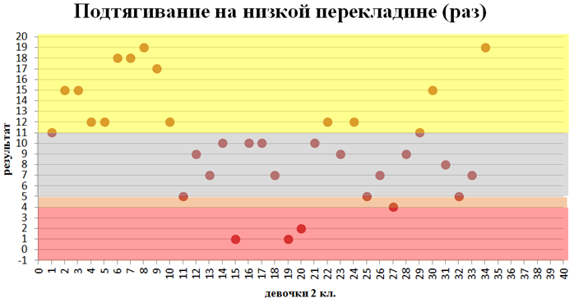

Диаграмма №6

5.Сгибание и разгибание рук в упоре лежа на полу.
76% мальчиков справились с нормами комплекса, из них 41% приходится на «Серебряный знак». Лучший результат у мальчиков 42 раза , самый низкий- 0, средний результат – 12 раз (см. график №7, диаграмма №7). 2 лучших результата у мальчиков 42, 41 раз, результаты остальных не превышают 20 раз. Группа «Надо потрудиться» составляет 24%.
График №7
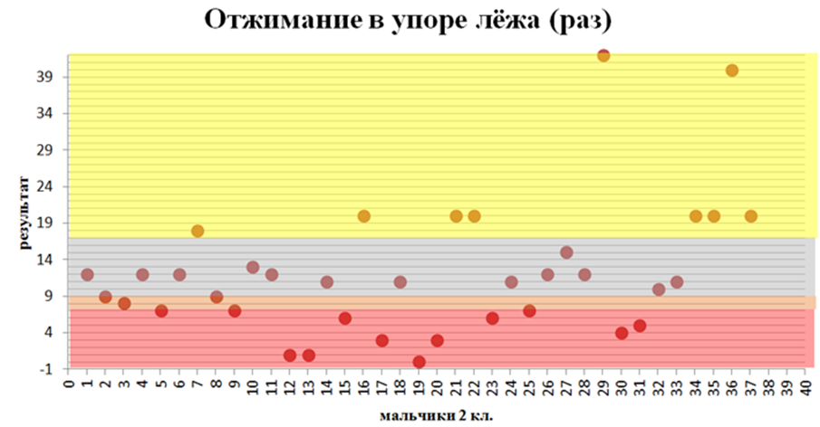

Диаграмма №7

Лучший результат у девочек – 41 раз, самый низкий- 0, средний результат -8 раз (см. график №8, диаграмма №8). С нормами справилось 65% девочек и 35% девочек находятся в зоне «Надо потрудиться». Так же как и у мальчиков, у девочек имеется два высоких результата, остальные не превышают 16 раз.
График №8
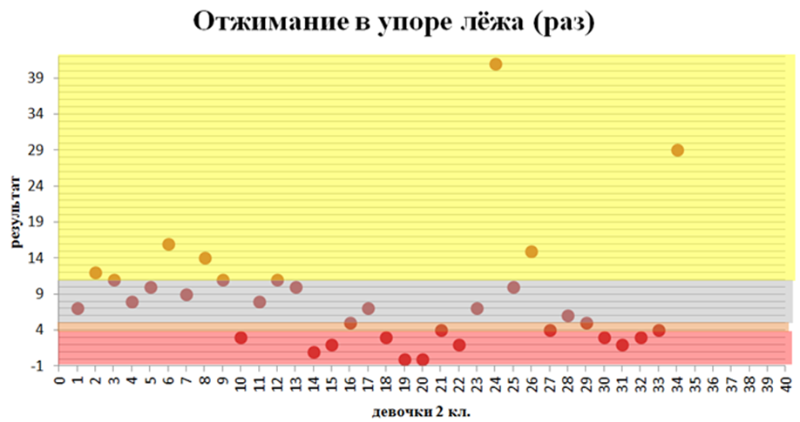

Диаграмма №8

6. Наклон вперед из положения cтоя c прямыми ногами на полу.
Испытание на гибкость показало, что 97% девочек и 76% мальчиков справились с нормами ГТО (см. диаграмма №9, диаграмма №10). Трудности возникли только у одной девочки и 9-ти мальчиков.

Диаграмма №9

Диаграмма №10

7. Смешанное передвижение 1 км.
В обязательных испытаниях физическое качество выносливость представлено смешенным передвижением на 1километр без учета времени, а значит, все кто справляется с дистанцией, успешно проходят нормы ГТО на выносливость. Анализируя результаты мальчиков, можно посмотреть перспективы на будущие возможности ребят. В графике №9 видно общую картину выполнения и с кем необходимо поработать индивидуально. 100% ребят справились с тестом на выносливость. При этом 14 мальчиков не переходили с бега на ходьбу, но наряду с этим, 6 мальчиков испытывали явные трудности и неоднократно переходили на ходьбу. Лучший результат у мальчиков- 6,12 мин, самый низкий -8,50 мин , средний результат -7,12 мин (см.график №9).
График №9
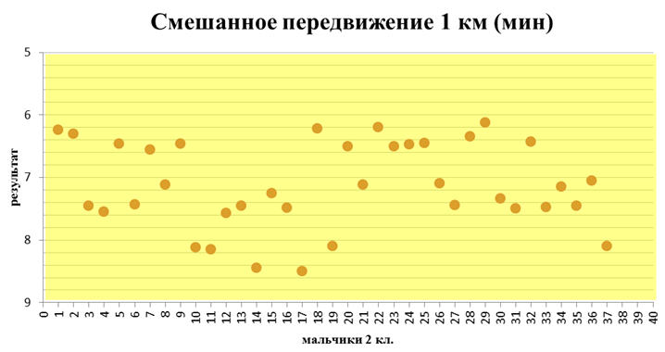

Лучший результат у девочек- 9,23 мин, самый низкий -11,45 мин, средний результат -10,24 мин (см. график №10). Во время испытания девочки охотнее переходили на ходьбу, что отразилось в результатах.
График №10
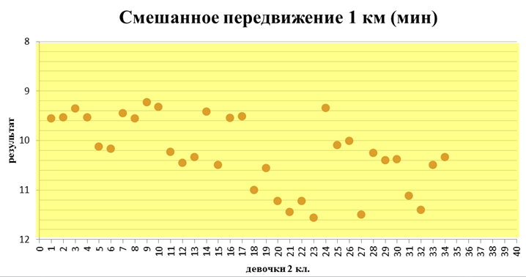

Испытания (тесты) по выбору
8. Прыжок в длину с места толчком двумя ногами.
77% мальчиков справились с этим испытанием. Лучший результат у мальчиков - 170, самый низкий -100, средний результат -130 (см. график №11, диаграмма №11). Группа «Надо потрудиться» состоит всего 5 мальчиков.
График №11
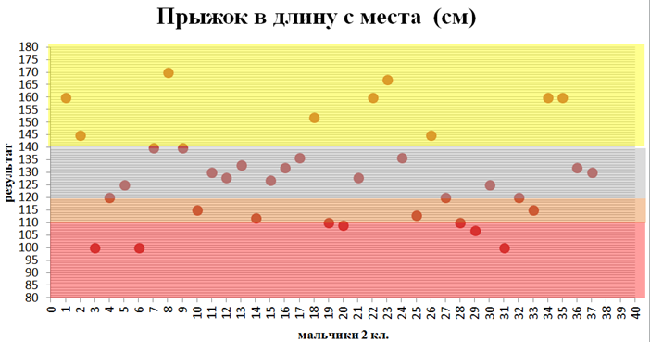

Диаграмма №11

Лучший результат у девочек - 155, самый низкий - 70, средний результат -121 (см. график №12, диаграмма №12). 72% справились с нормами, 28% - нет. Так же имеется два очень низких результата. Прыжок в длину с места толчком двумя ногами в младшем школьном возрасте очень сложен для выполнения технически. Если поработать над техникой прыжка результаты станут значительно лучше.
График №12
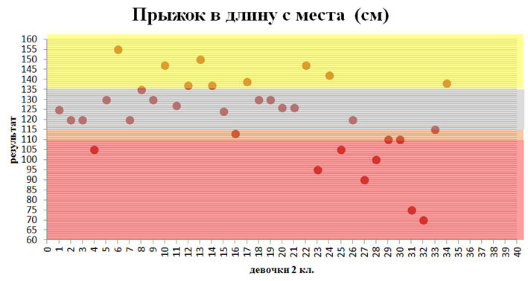

Диаграмма №12

9. Метание теннисного мяча в цель, дистанция 6 м.
У мальчиков лучший результат - 5 из 5раз, является единственным. Пять мальчиков показали нулевой результат. Средний результат составляет 1,4 раза. 70% ребят по результатам расположились в группах «Бронзовый знак» и «Надо потрудиться», из них 38% с нормами ГТО не справились (см. график №13, диаграмма №13).
График №13
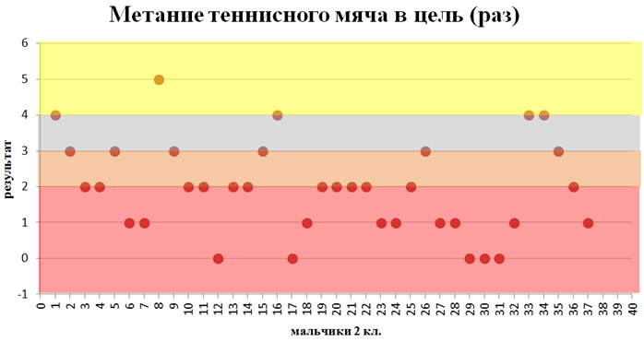

Диаграмма №13

Девочки имеют один максимальный результат, но и десять нулевых результатов. Группа «Надо потрудиться» составляет 59% , еще 7 результатов находятся в пограничной зоне (см. график №14, диаграмма №14).

График №14
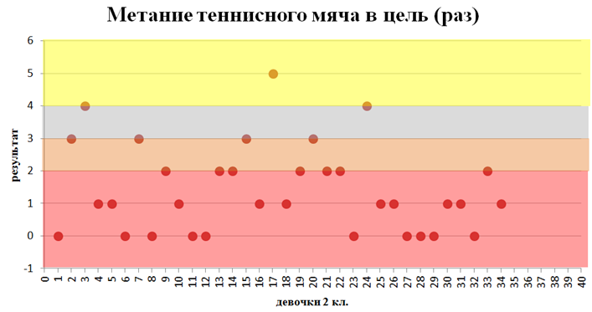

Диаграмма №14

10. Бег на лыжах на 1 км.
В беге на лыжах на 1км 71% мальчиков справились с нормами ГТО, 29% мальчиков испытывают явные трудности. Лучший результат – 7, 25 мин, самый низкий- 9,34 мин, средний результат -8,28 мин (см. график №15, диаграмма №15). Шесть ребят находятся в группе «Надо потрудиться», с ними необходимо поработать индивидуально или же рекомендовать выполнить задание на 1,5 км, но без учета времени. Это позволит им успешнее сдать нормы и повысить свои функциональные возможности.
График №15
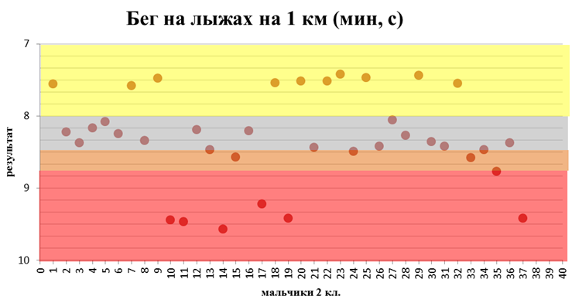

Диаграмма №15

Лучший результат у девочек - 7, 30 мин, самый низкий -10,24 мин, средний результат - 8,55мин (см. график №16, диаграмма №16). 66% девочек справились с нормами, 34% находятся в группе «Надо потрудиться». Три результата из этой группы, очень низкие, которые потребуют внимательного отношения, остальные близки к нормам «Бронзового знака».

График №16
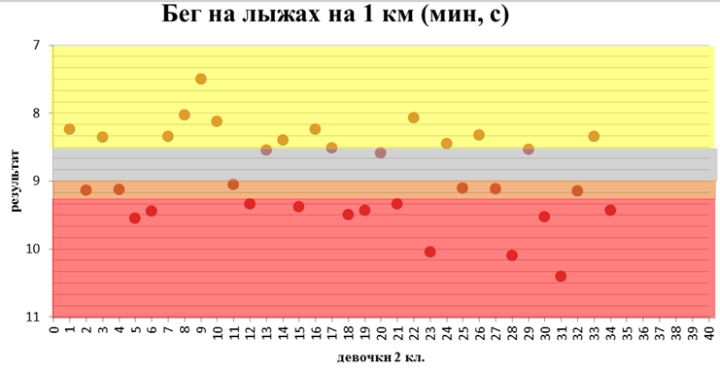

Диаграмма №16

Вывод: проанализировав результаты испытаний относительно комплекса ГТО, можно составить рекомендации, как поднять уровень сдачи норм. Особые сложности школьники испытывают при выполнении испытаний I ступени на быстроту (челночный бег, бег на 30 метров) и координацию (метание мяча в цель). Неудачи в силовых испытаниях и в испытаниях на выносливость и гибкость, носят в основном не массовый, а индивидуальный характер. Если бы мы сегодня вручали знаки отличия комплекса, то мальчики получили бы: «Золотой знак» -0; «Серебряный знак»-9; «Бронзовый знак»-17, девочки-«Золотой знак» -0; «Серебряный знак»-8; «Бронзовый знак»-9.

2.2.Методические рекомендации по освоение комплекса ГТО на уроках физической культуры.

Работа по ознакомлению и освоению комплекса ГТО на уроках физической культуры не является обременительной нагрузкой, а предполагается, станет помощником в деле физического воспитания. Эта работа поможет выявить недостатки в физической подготовке, своими средствами создаст дополнительную мотивацию и будет стимулировать школьников на систематические занятия физической культурой и спортом, на самосовершенствование и ведении здорового образа жизни.
Программы физического воспитания школьников в рамках требований государственных образовательных стандартов общего образования для начальных классов уделяет большое внимание развитию двигательных способностей школьников. В каждом ее разделе, посвященном формированию и совершенствованию двигательных умений и навыков, предусмотрен материал для развития двигательных качеств. Учителям физической культуры необходимо ориентироваться на этот материал и, исходя из условий школы, выделять на каждом уроке определенное количество времени (7-13 мин) на развитие двигательных качеств шкоьников.
После определения недостатков в физической подготовленности, учитель подбирает средства, с помощью которых он будет решать поставленные задачи по подготовке к сдаче норм ГТО. Потом учитель определяет место проведения урока, необходимое оборудование и инвентарь, дозирование упражнений, делая соответствующие методические замечания относительно выполнения их.
С этой целью учитель предусматривает разнообразные методы и приемы, устанавливает определенный порядок изучения упражнений и переход от одной учебной задачи к другой, а также способы передвижения учеников на уроке.
С целью выявления и обозначения наиболее эффективных путей улучшения сдачи норм ГТО в Северо-Енисейском районе необходимо проанализировать показатели физической подготовленности по I ступени младшего школьного возраста. Эта работа поможет решать задачи по комплексу более адресно и индивидуально.
Особые сложности школьники испытывают при выполнении испытаний I ступени на быстроту (челночный бег, бег на 30 метров) и координацию (метание мяча в цель). Неудачи в силовых испытаниях и в испытаниях на выносливость и гибкость, носят в основном не массовый, а индивидуальный характер.
Уважаемые коллеги! Начинайте работу по комплексу ГТО с первых посещений уроков физкультуры школником в первом классе, а еще лучше узнать индивидуальные особенности и их спортивные достижения в дошкольном возрасте. Это поможет не упустить момент и организовать свою работу на более высоком уровне.
Большой упор на своих уроках делайте на воспитании у школьников самостоятельности в процессе выполнения физических упражнений. Эти умения помогут им самостоятельно организовывать занятия и выполнять упражнения в домашних условиях.
Обязательно проведите разъяснительную беседу с родителями по внедрению нового комплекса ГТО, его задачах и перспективах. Окажите необходимую методическую помощь родителям. Используя рекомендации по организации испытаний комплекса ГТО научите школьников правильной технике выполнения этих упражнений, что несомненно скажется на уровне сдачи норм.

2.3. Методические рекомендации для школьников по самостоятельной подготовке к комплексу ГТО
Методические рекомендации для школьников разработаны в форме обращения и разъяснительного напутствия школьникам как готовиться к чему готовиться и как воспользоваться личными достижениями при сдаче норм комплекса ГТО.
Юный друг! Значит, ты решил заниматься физкультурой. Но учти - решение твое должно быть твердым. Всякое дело начинать трудно. И к физкультуре это тоже относится. На первых порах ребятам, бывает, не хочется утром вовремя вставать, чтобы сделать зарядку, не очень нравится закаливаться, соблюдать режим дня. Не поддавайся этому, и ты вскоре увидишь, как приятно чувствовать, что ты человек волевой, победивший очень серьезного врага - собственную лень.
Ты знаешь, что для занятий физкультурой нужны специальные снаряды и спортивный инвентарь. Многое ты видел в школьном спортзале. Конечно, иметь все дома невозможно, но кое-что тебе обязательно понадобится: резиновый амортизатор, гантели для мальчиков и для девочек, теннисный и волейбольный мячи, скакалка и гимнастическая палка (кстати, ее можно сделать самому). Объяснения упражнений старайся читать вместе с родителями или старшими братьями и сестрами.
В течение года тебе нужно выполнить по порядку четыре задания. Эти задания в разные времена года (осень, зима, весна, лето) и состоят из разнообразных упражнений. С помощью этих упражнений развивают силу, гибкость, выносливость, быстроту и координацию движений. Очень важно заниматься регулярно, то есть без больших перерывов (3 - 4 раза в неделю).
Задание 1.
Закончились летние каникулы. А впереди у тебя трудный учебный год - месяцы напряженных занятий в школе. Ведь если ты как следует «не проснулся», чувствуешь себя вялым, то при всем своем желании ты не сможет хорошо уяснить и запомнить то, о чем говорится на уроке. Для этого надо быть бодрым, иметь «ясную голову». А такое бодрое, рабочее состояние дает человеку утренняя гимнастика. Вот поэтому каждый день надо начинать с нее.
Делать гимнастику нужно сразу после пробуждения. И каждый раз надо начинать ее с ходьбы на месте или с легкого бега с постепенным убыстрением темпа. Все упражнения выполняй по 3 - 5 раз, а в начале каждой следующей недели увеличивай количество повторений упражнения на 2 - 4 раза.
Прыжки и бег в конце комплекса делай сначала в течение 30 - 45 секунд, затем постепенно увеличивай время до полутора минут. После прыжков или бега сразу переходи на ходьбу. Замедляй темп ходьбы до тех пор, пока дыхание станет ровным, спокойным.
Кроме зарядки надо выполнять и другие специальные упражнения, с помощью которых ты станешь сильнее, выносливее.
Начнем с бега. Попробуй пробежать три раза вверх по лестнице с одного этажа на другой, наступая на каждую ступеньку. Обратно каждый раз спускайся прыжками на носках с одной ступеньки на другую. Товарища попроси определить время, за которое ты пробежишь от одного этажа до другого. Бежать старайся без излишнего напряжения. Запомни, что когда ты сильно напрягаешь лицо и руки, это мешает нормальной работе мышц ног во время бега. Перед бегом немного разомнись. Можешь сделать несколько упражнений из комплекса утренней гимнастики.
В начале следующего месяца попробуй пробегать расстояние в три этажа, а еще через месяц - в четыре. Только забегай вверх, переступая через одну-две ступеньки. Прыжки выполняй через одну ступеньку. Бегай и прыгай обязательно на носках, не топай по лестнице.
Для отдыха проделай несколько упражнений с мячом. Стань на расстоянии 2 метров от стены (найди такое место, где неудачно отскочивший мяч ничего не разобьет). Брось мяч обеими руками так, чтобы он ударился о стену на уровне чуть выше верхнего края двери, и поймай его, не сходя с места. Теперь попробуй, бросив мяч, повернуться кругом и поймать его. Сначала поворачивайся налево, затем направо. Выполняй каждое из этих упражнений по 9-10 раз.
Теперь выполни несколько упражнений с эспандером или резиновым амортизатором. Найди в квартире какой-нибудь крючок или выступ и зацепи за него амортизатор (можешь, например, продеть его в дверную ручку). Руки подними вперед и отойди назад настолько, чтобы амортизатор слегка натянулся. Делай по 20-25 движений прямыми руками в стороны, натягивая амортизатор. Для упора можно одну ногу немного выставить вперед.
Наступи на середину амортизатора, а его концы накрути на кисти рук так, чтобы при опущенных руках резина была слегка натянута.
Поднимай и опускай руки через стороны по 10-15 раз.
Заниматься с амортизатором удобней, но если у тебя его нет, и ты пользуешься эспандером, регулируй его (изменяя количество жгутов или пружин) так, чтобы растягивать его можно было без больших усилий.
С начала следующего месяца увеличивай число повторений каждого из упражнений на 6 - 7 раз.
Для отдыха снова выполни упражнение с мячом. Положи на пол лист бумаги, другой лист прикрепи к стене на расстоянии 50 сантиметров от пола. Отойди от стены на три-четыре шага и попробуй бросить мяч так, чтобы он попал сначала в один лист бумаги (лежащий на полу), затем, отскочив, в другой.
Начерти на земле линию (или растяни на полу ленточку) длиной около полуметра. Встань так, чтобы носки ног не касались этой линии или ленты. Прыгни как можно дальше в длину, помогая себе взмахом рук вперед-вверх. Отмерь расстояние от линии до места приземления (если одна из пяток оказалась ближе к линии - отмерять до нее). Теперь попробуй выполнить прыжок в длину с поворотом на 180° (лицом к линии). Прыгай по 4 - 6 раз. Попробуй также выполнять прыжок, отталкиваясь одной ногой, но приземляясь на обе.
Во время прогулки пробеги не очень быстро два раза метров по пятьдесят, высоко поднимая колени. Затем пробеги это же расстояние, незначительно поднимая колени, но в быстром темпе («семенящий бег»). Отдыхая между пробежками, проделывай упражнения на гибкость: шпагат, свободные маховые движения одной и другой ногой вперед, назад, в сторону (рукой можно придерживаться за что-нибудь для устойчивости).
Теперь упражнения со скакалкой. Между прочим, многие ребята считают, что прыжки со скакалкой — занятие только для девочек. Это неверно. Такие прыжки отлично развивают мышцы ног, воспитывают выносливость. Недаром многие спортсмены (боксеры, например) включают их в свои тренировки.
Нужно три раза в неделю выполнять по 100 - 150 прыжков подряд. Если ты зацепился скакалкой за ноги, не делай длительной остановки, продолжай выполнять задание. Прыгай на обеих ногах, отталкиваясь носками. Ноги в коленях старайся не сгибать.
Попробуй, вращая скакалку, перепрыгивать через нее на одной ноге, другую, согнутую, отведи немного назад, чтобы она не касалась пола. Теперь смени положение ног, выполни прыжки на другой ноге. Три раза в неделю выполняй по 80 прыжков, делая поочередно 4 прыжка на левой ноге и 4 - на правой.
Научись, вращая скакалку, подпрыгивать то на левой, то на правой ноге. Менять положение ног нужно с каждым оборотом скакалки. Эти прыжки ты можешь освоить в течение двух недель. Когда научишься, выполняй по 60 - 80 прыжков за каждое занятие. Лучше, если ты будешь делать указанное количество прыжков подряд, без остановок. Старайся этого добиться.
С начала следующего месяца занятий выполняй прыжки со скакалкой с продвижением вперед. Если ты прыгаешь в комнате, то двигайся вперед по кругу.
Теперь выполни упражнения, которые помогут тебе подготовиться к ходьбе на лыжах. Так называемые имитационные упражнения лыжника.
Поставь одну ногу вперед и согни ее. Руки переведи на пояс. Сделай три пружинящих движения вниз и вверх, слегка сгибая ноги. Подпрыгни повыше вверх и смени положение ног. Снова выполни три пружинящих движения и прыжком смени положение ног. Это упражнение хорошо развивает способность удерживать равновесие тела, укрепляет мышцы ног. Правую ногу поставь вперед и немного согни ее. Левую руку подними вперед, правую отведи назад. Туловище слегка наклонивперед. Не выпрямляя правую ногу, скользя ступней левой ноги по полу, сделай большой шаг вперед и в это время смени положение рук. Теперь левая согнутая нога должна быть спереди, а правая выпрямленная нога сзади. Правая рука должна быть впереди, а левая - сзади. Скользя правой ступней по полу, переведи ее вперед, смени положение рук. Хорошо запомни это упражнение. Зимой попробуй проделать его на лыжах.
Стань прямо, полусогнутые руки подними вперед, кисти держи в таком положении, как будто в руках у тебя зажаты лыжные палки. Немного сгибая ноги, сильно наклони туловище вперед, а руки, опуская вниз, отведи назад. Выпрямляясь, подними руки вперед.
Попробуй подтянуться на перекладине в висе, если не получается, подтягивайся в висе лежа держась за край стола обязательно позови на помощь родителей или старших товарищей и друзей.
Вот и все задания, которые ты должен выполнять в течение первых трех месяцев. Занимайся по 3-4 раза в неделю.
За одно занятие ты можешь не выполнить все упражнения. Поэтому попробуй распределить задания на каждую неделю. При этом обязательно включай в занятие различные виды упражнений - на гибкость, силу, быстроту, координацию движений. В этом тебе должны помочь взрослые. И не забывай, что в конце месяца нужно выполнять контрольные упражнения, которые включены в комплекс ГТО. Если все задания выполнялись тобой регулярно и правильно, то результаты станут выше начальных. Это значит, что твой организм, твои мышцы окрепли. Если упорно будешь тренироваться и дальше, станешь еще сильнее.
Задание 2
Выпал снег. Обязательно ищи возможность покататься на лыжах и коньках. Попробуй организовать катание на лыжах и на коньках вместе с родителями, можно даже сходить в туристический поход. Чтобы заниматься зимой на улице, необходимо правильно одеваться, чтоб не было холодно и в тоже время одежда не должна стеснять движения во время выполнения физических упражнений.
Разучивай нового комплекса утренней гимнастики. Делай зарядку каждый день и не забывай постепенно увеличивать количество повторений каждого упражнения.
Вот задания, которые ты должен выполнять в течение этих трех месяцев.
Пробеги по лестнице на третий этаж, переступая через две ступеньки. Это задание выполни три раза без отдыха. Обратно спускайся прыжками на обеих ногах через одну ступеньку.
Во время отдыха выполни наклоны вперед: стань на одну из ступенек и, наклоняясь, старайся руками дотянуться до следующей, внизу. Ноги во время наклонов не сгибай.
Поставь одну согнутую ногу на три-четыре ступеньки выше. Сделай 10 — 12 покачиваний в этом положении вниз-вверх. Затем повтори это упражнение, сменив положение ног.
Переведи руки на пояс. Немного присядь и попрыгай в таком полуприседе вверх по ступенькам лестницы, потом, немного отдохнув, таким же образом спустись вниз. Подпрыгивая, ноги слегка выпрямляй.
Попроси папу или старших товарищей смастерить тебе перекладину, которая крепится в дверном проеме. Это сделать совсем несложно. Немного усилий, а снаряд будет служить тебе долгие годы.
Вот какие упражнения нужно делать на перекладине:
Попробуй, повиснув на перекладине, подтягиваться. Если ты сразу не сможешь подтянуться, помоги себе легкими толчками ног. Добивайся выполнения подтягиваний без помощи ног. К концу третьего месяца занятий мальчики должны подтягиваться не меньше шести раз, девочки - не меньше двух раз.
Повисни на перекладине. Поднимай согнутые ноги вперед до касания коленями груди и затем опускай. Начиная со второго месяца занятий поднимай согнутые ноги, а опускай их, выпрямляя вперед. Стретьего месяца поднимай и опускай прямые ноги. Поднимая ноги, старайся доставать носками до перекладины.
Повисни на перекладине на подколенках. Поднимай туловище вперед до касания руками перекладины и опускай. Теперь проделай несколько упражнений с эспандером или резиновым амортизатором (бинтом).
Повесь бинт на перекладину. Стань под перекладину. Возьми концы бинта в руки и разведи их в стороны. Бинт в этом положении должен быть натянут. Слегка приседая, опускай руки вниз и возвращайся в исходное положение.
Стань к перекладине лицом. Снова перебрось бинт через перекладину. Возьми концы бинта и руки выпрями вперед. Бинт должен натянуться. Приседая, опускай руки вниз и, выпрямляясь, поднимай руки вперед.
Отжимайся от пола максимально возможное количество раз. Если тебе тяжело, попробуй отжиматься стоя на коленях или от стены.
Задание3
Прежде всего, разучи комплекс утренней гимнастики. Делай упражнения перед зеркалом и внимательно контролируй правильность и точность каждого движения.
Ты, наверное, обращаешь внимание на то, что не всегда тебе удается правильно выполнить предлагаемые задания. Это происходит не только потому, что тобой не совсем еще хорошо освоена техника различных физических упражнений. Просто у тебя еще не хватает умения сохранять равновесие и координировать свои движения (то есть точно выполнять именно то движение, которое тобой задумано). Чтобы научиться этому, полезно дѳлать некоторые акробатические упражнения.
Сядь на коврик на полу. Ноги выпрями. Наклони туловище вперед, руками коснись носков ног. Перекатываясь назад, сгруппируйся. Обратным движением, не выпрямляя ног, попытайся без помощи рук встать и сохранить равновесие (устоять на месте). Снова садись и выполни это упражнение-всего 6 -8 раз.
Теперь прими положение упор присев: присядь, руками упрись в пол. Переворачиваясь через голову, сгруппируйся и выполни кувырок вперед. Попробуй сделать подряд два кувырка.
Присядь, руки поставь впереди (упор присев). Перекатываясь назад, сгруппируйся и, опираясь ладонями о пол около плеч, выполни кувырок назад. Попытайся сделать два кувырка подряд.
Для отдыха выполни следующее упражнение: стань на колени, наклони туловище вперед, руками упрись в пол. Сделай поочередно то левой, то правой прямой ногой мах назад. Выполняя мах, делай вдох, опуская ногу- выдох.
Выполни упражнение, которое называют «ласточка». Сохраняй равновесие, сначала на левой, а затем на правой ноге.
Стань прямо, руки опусти. Подпрыгни как можно выше, помогая себе взмахом рук вверх. Сразу после отталкивания сгруппируйся (ноги согни, колени руками подтяни к груди) и, выпрямляясь, приземлись.
Другой прыжок: также подпрыгни повыше вверх, прогнись, сгибая ноги назад и поднимая руки вверх. Приземляясь, старайся устоять на месте.
Каждый из этих прыжков выполняй по 4 -6 раз.
Теперь выйди на лестничную клетку и попробуй прыжками на обеих ногах про прыгать три этажа вверх, наступая на каждую ступеньку (прыгать старайся легко, на носках). Обратно возвращайся прыжками - два на левой, два на правой ноге, наступая на каждую ступеньку.
Начиная со второго месяца прыжки на обеих ногах выполняй перепрыгивая через одну ступеньку. Это задание выполняй сначала по одному разу, затем по два-три раза подряд. Во время отдыха делай маховые движения то одной, то другой ногой, наклоны туловища вперед, назад и в стороны. Как это делается, ты знаешь.
Подтягивайся на перекладине.
Стань между двух стульев, обопрись руками о сиденья, присядь, а ноги вытяни вперед. Теперь отожмись, слегка помогая себе ногами (опираясь ими о пол).
Со второго месяца занятий постарайся (это относится только к мальчикам) отжиматься, не касаясь ногами пола - ноги должны быть выпрямлены вперед.
После отжиманий походи по комнате 25 - 30 секунд.
Возьми гантели. Сделай комплекс упражнений, с гантелями который ты изучал на уроках физкультуры.
Попробуй запрыгнуть с места на сиденье стула, диван или что-либо подобное по высоте. (Предварительно посоветуйся с родителями, как это лучше сделать, чтобы не испортить мебель). При первых попытках кто-нибудь должен тебя сзади страховать на случай, если ты не допрыгнешь до сиденья или оступишься. Спрыгивать старайся мягко, на носки.
Выполни 30 прыжков на месте, помогая себе подпрыгивать свободными движениями рук. Прыгать старайся как можно выше.
При выполнении домашних заданий делай 10-минутные перерывы после каждых 30-35 минут занятий. Вот упражнения, которые помогут немного отвлечься и взбодрят тебя.
Возьми гимнастическую палку. Поставь ее одним концом на ладонь. Отпусти другую руку и постарайся, балансируя, удержать палку как можно дольше на ладони. Сначала ты можешь делать это передвигаясь по комнате, затем попытайся не сходить с места. Попробуй также удержать гимнастическую палку на носке ноги несколько секунд.
Сидя на стуле с прямыми ногами, возьми носки на себя, затем, не сгибая, подними ноги вверх и оттяни носки. Плавно опуская ноги, снова возьми носки на себя. Выполни это упражнение 8-10 раз.
Вот эти задания ты должен регулярно выполнять в течение трех месяцев. Еще обязательно катайся на велосипеде. И вообще старайся регулярно гулять на улице и по возможности играйте в различные игры где приходиться много двигаться. Посоревнуйся с приятелями, кто быстрее проедет на велосипеде 100 метров, пробежит бегом дальше прыгнет и т.д.
Надеемся, что, выполняя все наши задания, ты одновременно привыкаешь и к закаливающим процедурам, делая каждый день обтирания. Приступай теперь и к закаливанию воздухом (еще раз прочти главу о закаливании). Весенние месяцы очень подходят для этого. Весной и летом старайся выполнять большинство заданий по физкультуре на улице, а не в помещении.
Не забудь выполнить контрольные упражнения. Запиши в таблицу результаты и высчитай, насколько изменились показатели, обрати внимание, какие из них стали лучше.
Задание 4
В летние каникулы у тебя много свободного времени, ты сможешь хорошо отдохнуть и уделить больше внимания занятиям физическими упражнениями. Можно специально выделять для таких занятий время или выполнять упражнения во время прогулок.
Летом обязательно научись плавать, играть в волейбол и футбол, хорошо бегать и прыгать, ездить на велосипеде. Если ты будешь серьезно относиться к занятиям, то осенью поступишь в спортивную секцию. Где бы ты ни находился летом в лагере, в деревне или на даче, продолжай регулярно тренироваться.
Во время летних каникул выполняй упражнения утренней гимнастики с гантелями весом 1,5 килограмма. Каждый месяц увеличивай количество повторений упражнений на 3 раза. Делая движения, напрягай мышцы, но при этом не задерживай дыхания.
Зарядку старайся проводить на свежем воздухе.
Перед выполнением упражнений с гантелями походи по комнате 30-40 секунд сначала медленно, затем быстрее, не спеша побегай секунд 30.
Закончив последнее упражнение комплекса (прыжки), сразу переходи на замедляемую ходьбу.
Вот какие задания, помимо зарядки, ты должен делать:
Отмерь на ровном месте дистанцию в 200 метров.
Пробеги ее два раза - 25-30м в среднем темпе, не напрягая мышц.
Выполни маховые движения сначала одной, затем другой ногой в сторону, вперед и назад.
Проделай наклоны туловища вперед, в стороны и назад.
Сделай шпагат. Ноги разводи так, чтобы не болели мышцы.
Пробеги прыжками с ноги на ногу дистанцию в 25-30 метров 2 раза. Выполняя прыжок, старайся повыше поднимать согнутую в колене ногу. Семенящий бег, то есть бег короткими быстрыми шажками, но без напряжения. Пробеги таким способом 25-30 метров 3 раза.
С разбегу или с места запрыгни на препятствие высотой 50-70сантиметров. Затем спрыгни с него, стараясь мягко приземлиться. Повтори упражнение 4-5 раз.
Выполни 60 прыжков на месте, помогая себе подпрыгивать свободными движениями рук. Прыгать старайся как можно выше.
Если там, где отдыхаешь летом, есть речка или озеро, делай зарядку и обтирание прямо на берегу. Предлагаем тебе упражнение, которое можно выполнять у воды в перерывах между купанием. Только при этом надевай тапочки, потому что на земле могут быть стекла, острые камешки.
Возьми в руки мячик. Отметь место, на котором стоишь. От этого места брось мяч двумя руками снизу вперед. Старайся бросить его как можно дальше. Пробуй также бросать мяч через голову назад двумя руками.
Начерти на земле линию и стань так, чтобы носки ног не касались ее. Ноги слегка согни, а руки отведи назад. Сильно оттолкнись ногами и, делая взмах руками вперед, прыгни как можно дальше. Отметь, где пятки коснулись земли. Если одна нога окажется ближе к линии, делай отметку по пятке этой ноги. Упадешь - повтори прыжок снова.
Найди ветку дерева, которая находилась бы на уровне твоих плеч (или подвесь какой-нибудь предмет на такой же высоте). С трех-четырех шагов разбега подпрыгни вверх и носком одной ноги постарайся достать до ветки. (Голову при этом обязательно наклоняй вперед, чтобы не упасть на спину). Интересно, сколько прыжков тебе понадобится, чтобы выполнить это задание.
Посоревнуйся с приятелями, кто из вас дальше бросит камень в воду с берега. Для этого подбирай круглые, не тяжелые камешки. Бросай камни только там, где в воде близко нет людей.
Кто в твоем возрасте не любит играть в подвижные игры? И как не любить - это ведь так интересно, увлекательно! Но подвижные игры-не только забава. Это еще и очень полезное упражнение, которое многому учит человека, развивает его мышцы, ловкость, волю.
Во что играть? Игр существует очень много. Свои любимые игры наверняка есть и у тебя с товарищами. Это хорошо. Но часто бывает, что игра надоедает. Это происходит потому, что ты и твои приятели играют по одним и тем же правилам и часто в одном и том же месте. А вы попробуйте изменять их. Тогда и играть будет интересней, и пользы будет больше. Возьмем, например, самую простую и всем известную игру в догонялки (в разных частях нашей страны ребята называют ее по-разному — «салки», «пятнашки» и т. Д.). Чаще всего для этой игры выбирают открытую площадку с твердой почвой (асфальт, трава, земля). А ведь играть можно, скажем, на рыхлом песке. Бегать по нему гораздо труднее, но зато такой бег быстрее развивает силу ног, выносливость. С этой же целью играть можно в воде на неглубоком месте (по колено или чуть выше). Хорошо играть в эту игру в частой березовой роще. Здесь уже не так важна скорость передвижения, как умение неожиданно изменять направление бега, используя для опоры стволы деревьев. При этом нагрузку получают не только ноги, но и руки, что очень важно.
Неплохо, если кто-нибудь из взрослых смастерит тебе ходули и ты научишься на них ходить,- это развивает чувство равновесия, ловкость.
А умеешь ли ты плавать? Если умеешь-очень хорошо, человек с самого раннего возраста должен уметь плавать. Если нет, то надо, не откладывая, учиться-либо записавшись в специальную группу при бассейне, либо самостоятельно, но под контролем взрослых, умеющих плавать.
Вот и все задания, которые ты должен выполнить круглый год. Не ленись, занимайся регулярно и старайся правильно выполнять упражнения.

2.4.Рекомендации для родителей по комплексу ГТО

Необходимость подключения родителей к деятельности по подготовке школьников к сдаче норм ГТО, очень актуальна особенно в младшем школьном возрасте, она позволит им пересмотреть свою позицию в плане физического воспитания детей. У них появится непосредственная заинтересованность, желание заниматься физическим воспитанием, а не надеяться только на школьных учителей. Родители и школьники убедятся в пользе физической культуры и сами станут приобщаться к занятиям физическими упражнениями. Взрослые вместе со школьниками могут сдавать нормы ГТО, и вся деятельность в этом направлении станет делом всей семьи.
Анкетирование выявило, что подавляющее большинство родителей полагают, что физическое воспитание является важнейшей частью общего воспитания школьников. В то же время они не уделяют должного внимания организованной двигательной активности и в большинстве случаев сами не придерживаются здорового стиля жизни, объясняя данную ситуацию недостатком свободного времени или отсутствием знаний по физическому воспитанию. При этом основная часть родителей указывает, что привлекать к физической культуре и формировать интерес школьников к спорту должны школа и учителя физической культуры. Тем не менее, родители отдают предпочтение формам физического воспитания, которые предполагают совместную деятельность родителей, учителей и школьников.
Установлено, что большинство семей имеют скрытые, не использованные воспитательные резервы, и задача школы состоит в том, чтобы создать условия, позволяющие в полной мере реализовать воспитательный потенциал, помогать родителям самостоятельно или совместно с коллективом школы эффективно решать проблемы, связанные с физическим воспитанием.
Уважаемые родители, я хочу обратить внимание на атмосферу домашних занятий физкультурой. Самое главное: оно должно быть интересное. Это является важнейшим условием эффективности занятий. Не следует сразу же требовать от него безошибочного выполнения того или иного упражнения. Не получается что-то - перейдите к более легкому упражнению, а к трудному вернетесь потом. Старайтесь, чтобы занятие больше походило на игру, чем на урок, тренировку. «А ну-ка, сможешь это сделать так? » -вот примерно какой может быть форма приглашения к выполнению упражнения. Объяснения должны быть по возможности простыми и понятными.
Одним словом, надо попытаться увлечь его. Для этого, конечно, нужно быть человеком увлеченным. Желательно, например, самому показывать упражнения , быть для него примером. Да, роль трудная, если она для вас нова. Но сыграть ее стоит. Совместное выполнение упражнений имеет особенно важное, значение для школьников. При обучении новому движению, показ его, является самым результативным педагогическим приемом. Неизменно возникающий при этом дух соревнования повышает интерес к занятиям. И, кроме того, совместные занятия физкультурой - лучшая возможность для регулярного общения (с воспитательными, образовательными и другими целями), чего так не хватает многим современным семьям.
Обращаю ваше внимание на то, что в 6-10-летнем возрасте во многом определяется будущее физическое развитие школьника. Интенсивный рост маленького человека иногда сопровождается неравномерным развитием отдельных групп мышц, которое усугубляется привычкой носить портфель все время в одной руке, неумением правильно сидеть за партой, неправильной осанкой, что может привести к появлению искривления позвоночника (сколиоза), требующего длительного лечения. И наоборот, регулярные занятия физкультурой исключают непропорциональное развитие мускулатуры и предупреждают неблагоприятные изменения в осанке. Привитая с детства любовь к физическим упражнениям остается с человеком на всю жизнь, даря ему здоровье, бодрость, высокую работоспособность.
Как уже говорилось, немалые возможности в этом плане открывает перед людьми многоборье ГТО, состоящее из большого количества спортивных упражнений. Разумеется, результаты сдачи норм ГТО будут достаточно объективно отражать развитие физических качеств лишь в том случае, если человек со всей серьезностью отнесется к этому важному «экзамену», если в каждом виде многоборья он будет стремиться к максимальному результату. На это и надо настраивать школьника, готовящегося сдавать нормы комплекса ГТО. Наконец, «главным консультантом» по вопросам спортивных занятий вашего ребенка должен стать его школьный учитель физкультуры. Правда, и здесь консультация будет «толковой», если школьник серьезно относится к урокам физкультуры. Так что в беседах с ним вы непременно должны коснуться этой темы.
Рекомендации к недельному двигательному режиму, в комплексе ГТО, самостоятельным занятия физической культурой (с участием родителей), в том числе подвижным играм и другими видами двигательной деятельности, отведено 90 минут. В каникулярное время ежедневный двигательный режим должен составлять не менее 3 часов. Вполне под силу родителям проследить и оказать помощь своим детям, при выполнении физических упражнениях.
Каждый учитель физической культуры, каждый тренер рассчитывает в своей работе на таких «могущественных» союзников в сфере воспитания подрастающего поколения, как родители. Вместе мы поможем стать школьнику успешнее и мотивировать его на дальнейшее физическое совершенствование и укрепление здоровья.

ЗАКЛЮЧЕНИЕ

В результате проведённой работы можно сделать следующие выводы:
История появления и развития комплекса ГТО является важным шагом на пути развития физического культуры и спорта и усиление их связи с политикой и обороной государства, призванного сыграть важную роль в подготовке всесторонне развитых и физически совершенных людей, активных участников жизни общества, стойких защитников Родины. Комплекс неоднократно изменялся и совершенствовался, способствуя тем самым эффективнее решать возложенные задачи. При всех своих взлетах и падениях комплекс все же нес в себе очень много позитивных моментов, которые способствовали развитию именно массового физкультурно-спортивного движения в стране.
По моему мнению, эффективность работы по комплексу ГТО зависит от сознательности и активности всего населения нашей страны, а работники в области физической культуры и спорта должны вести агитационную, разъяснительную деятельность и оказывать практическую помощь.
Общество с энтузиазмом восприняло инициативу В.В. Путина по возрождению комплекса ГТО. Была проведена большая работа по созданию и апробации нового комплекса на экспериментальных площадках, началась работа по внедрению нового комплекса в жизнь общества, в том числе и образовательные учреждения.
Именно школа стоит в начале пути, именно школа дает старт движению по решению задач, которые принял на себя обновленный комплекс ГТО. Очень важно понимать, что от правильно организованного старта во многом будет зависеть вся работа по внедрению комплекса. Успешная сдача норм комплекса младшими школьники очень сильно их мотивирует на дальнейшее физическое совершенствование или, наоборот, в случае неудачи вызовет негативную реакцию. Учителям физкультуры нужно внимательно отнестись к работе с младшими школьниками, и создать для них максимальную «ситуацию успеха».
Для этого необходимо вести всесторонне организованную деятельность младших школьников не только в рамках школы, но и через привлечение к этой работе родителей, которые могут стать активными участниками этого процесса и очень помочь своим детям в организации самостоятельных занятий.

Список используемых источников

- http://gto-normativy.ru/gto-dlya-shkolnikov/
- http://fizvosp.ru/assets/media/4d/ca/1458.pdf
- Безруких М.М., Сонькин В.Д., Фарбер Д.А. Возрастная физиология (физиология развития ребенка) Учебное пособие. - М.: Академия, 2002. - 416 с.
- В. Роберт И. Современные информационные технологии в образовании. [Книга]. - Москва : Школа-Пресс, 1994.
- Власов, В.Н. Экспериментальное исследование методики воспитания быстроты и скорости бега у детей младшего и среднего школьного возраста: Автореф. дис. …канд. пед. наук / В.Н. Власов. – М., 1971. – 21 с.
- Воронцов И.М., Тихвинский СБ. Своеобразие переходного периода у детей 6–7-летнего возраста. - М., 1991
- Гальперин Соломон Ильич Анатомия и физиология человека»(возрастные особенности с основами школьной гигиены). М :Высшая школа,1974
- Голощапов Б. Р. История физической культуры и спорта в России (IX - начало XX вв.): Учеб. пособие. - М., 1992.
- Горбунов В.В, «Энциклопедия значкиста ГТО» - М.: Физкультура и спорт,1978. -158с.
- Ежи Таланга Энциклопедия физических упражнений - М.: Физкультура и спорт,1997. -412с.
- Железняк Ю.Д. Система физического воспитания: Метод, разраб. по курсу “Теория и методика физического воспитания”. - М., 1993.
- История физической культуры и спорта: Учеб. пособие для студ. высш. пед. учеб, заведений, - М.: Издательский центр “Академия”, 2001. — 312 с.
- Ковалевский А.М., Астоян А.Х., Булахов В.С., Казаджиев Г.К., Погребной А.И. Если хочешь быть здоровым.-Краснодарское книжное издательство, 1975. - 48 с
- Комплексная программа физического воспитания учащихся 1-11 классов В.И. Лях, А.А. Зданевич. «Просвещение» 2007
- Кузнецов В.С., Физкультурно- оздоровительная работа в школе: метод. Пособие. М.: Издательство НЦ ЭНАС,2003. -184с.
- Кун Л. Всеобщая история физической культуры и спорта / Пер. с венг.; Под общ. ред. В. В. Столбова. - М., 1982.
- Лях В.И., Физическая культура: учебник для учащихся 1-4 классов. М.: Просвещение,2013. -190с.
- Матвеев А.П., Физическая культура: учебник для учащихся 3-4 классов. М.: Просвещение,2008. -160с.
- Методические рекомендации по организации проведения испытаний (тестов), входящих во Всероссийский физкультурно-спортивный комплекс «Готов к труду и обороне»(ГТО).(http://www.minsport.gov.ru/sport/physicalculture/metodrekompoorganizGTO3.doc)
- Методические рекомендации по тестированию населения в рамках Всероссийского физкультурно-спортивного комплекса «Готов к труду и обороне»(ГТО)(http://www.minsport.gov.ru/upload/docs/metodrekomendacGTO2808.doc).
- Михеев А.А. «Физическое воспитание» - М.: Просвещение, 2007-421с
- Настольная книга учителя физической культуры / Под ред. Л. Б. Кофмана; Авт.-сост. Г. И. Погадаев. - М., 1998.
- Очерки по истории физической культуры. - М., 1967.
- Деметер Г.С. Очерки по истории отечественной физической культуры и олимпийского движения.- М., 1967.
- Положения о Всесоюзном физкультурном комплексе “Готов к труду и обороне СССР” - 1931, 1939, 1955, 1959, 1972, 1985, 1988 гг.
- Примерная основная образовательная программа начального общего образования.(http://минобрнауки.рф/%D0%B4%D0%BE%D0%BA%D1%83%D0%BC%D0%B5%D0%BD%D1%82%D1%8B/922/%D1%84%D0%B0%D0%B9%D0%BB/227/10.07.20%D0%9F%D1%80%D0%B8%D0%BC%D0%B5%D1%80%D0%BD%D0%B0%D1%8F_%D0%BF%D1%80%D0%BE%D0%B3%D1%80%D0%B0%D0%BC%D0%BC%D0%B0_%D0%9D%D0%9E%D0%9E.pdf)
- Сапин М.Р., Сивоглазов В.И. Анатомия и физиология человека (с возрастными особенностями детского организма) Учеб. Пособие для студ. Сред. Пед. Учеб. Заведений. - 3-е изд., стереотип. - М.: Издательский центр «Академия», 2002. - 448 с, ил.
- Седов А.В., «Сила и мужество» - М.: Детская литература,1974. -144с.
- Столбов В. В., Финогенова Л. А., Мельникова Н.Ю. История физической культуры и спорта / Под ред. В. В. Столбова. - М., 2000.
- Федеральный государственный образовательный стандарт начального общего образования(1-4кл.) http://минобрнауки.рф/%D0%B4%D0%BE%D0%BA%D1%83%D0%BC%D0%B5%D0%BD%D1%82%D1%8B/922/%D1%84%D0%B0%D0%B9%D0%BB/748/%D0%A4%D0%93%D0%9E%D0%A1_%D0%9D%D0%9E%D0%9E.pdf
- Холодов Ж. К., Кузнецов В. С.: Теория и методика физического воспитания и спорта: Учеб. пособие для студ. высших учеб. заведений. - М.: Издательский центр «Академия», 2000.
- Шаулин В.Н., Физическая культура: учебник для учащихся 1-4 кл. М.: Учебная литература,2013. -176с.

